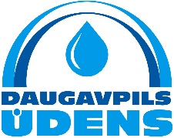
SIA ”DAUGAVPILS ŪDENS” dienestu
darba organizācija ārkārtas situācijas laikā

Lai ierobežotu COVID-19 izplatības risku slimības uzliesmojuma laikā Daugavpilī un nodrošinātu noteiktos piesardzības pasākumus SIA “Daugavpils ūdens” informē, ka laika periodā no 2020.gada 16.novembra un līdz ārkārtas situācijas atcelšanai Latvijas Republikā tiek pārtraukta klientu pieņemšana klātiene uzņēmuma Klientu apkalpošanas centrā (ieskaitot uzņēmuma kases darbību)
Šajā periodā iedzīvotāji tiek aicināti maksimāli izmantot iespēju saņemt speciālistu konsultācijas attālināti:
- Klientu apkalpošanas centrs - tālr. 654 21568, 654 24761, m.t.62103020 klientu.nodala@daugavpils.udens.lv;
- Tehniskā nodaļa – tālr.654 22552, kontakti@daugavpils.udens.lv;
- Avārijas dienests – tālr.654 24251 vai m.t. 20229913;
- Ūdens kvalitātes pārbaudes laboratorija – tālr.65407523, labor@daugavpils.udens.lv;
- Lietvedības sekretāre - tālr. 654 44565, kontakti@daugavpils.udens.lv

Aktuālā informācija – www.daugavpils.udens.lv

